Colegio Rene Schneider Chereau

Depto. de Ciencias

Prof.. Adriana Azua – Ximena Toledo

GUIA NATURALEZA CUARTO

Nombre alumno: __________________________________________________________________________

Fecha: desde el 30 al 3 de abril 2020

Objetivo: Conocer unidades e instrumentos de medida de volumen

Medir volumen en sólidos irregulares.

Desarrollar experimento

Si tienes tu texto de ciencias lee pág.. 143- 144 te ayudara para responder esta guía

Recuerda volumen es el espacio que ocupa un cuerpo

El volumen se puede medir con distintos instrumentos, por ejemplo, una pipeta, una huincha de medir o una probeta. Su principal unidad de medida es el metro cúbico (m3 ). Sin embargo, la que más utilizamos para los líquidos es el litro, cuyo símbolo es L. Ahora bien, 1 litro es igual a 1000 mililitros (mL), que es otra de las unidades que comúnmente se emplea, también c..c.

¿Cómo medir el volumen de un líquido?

El volumen de un líquido se mide directamente con los instrumentos que aparecen en las fotografías. Todos ellos están graduados para realizar dichas mediciones.

jeringa Probeta

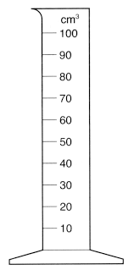 vaso precipitado

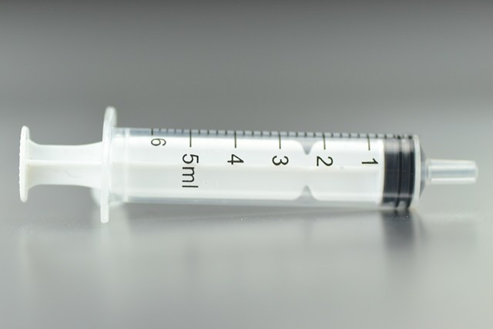

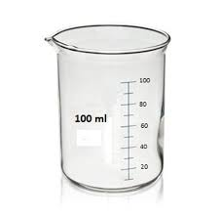

¿Cuál de estos instrumentos consideras más adecuado para medir 5 ml. de agua? ______________________

**Midiendo volumen en sólidos:**

Los sólidos tiene volumen y ahora aprenderemos a **medir el volumen de un sólido irregular,** como una piedra, bolita. Para ello se utiliza un recipiente graduado como la probeta. Veamos cómo se hace a partir del siguiente ejemplo:

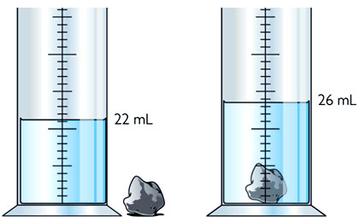

Al agregar la piedra el volumen del

Agua subió a 26 ml. es decir la pie-

dra tiene un volumen de 4 ml

El agua mide 22ml

Aplicando lo aprendido: Responde de acuerdo a los datos de la tabla

|  |  |  |
| --- | --- | --- |
| Volumen del agua = 40 ml | Volumen del agua +juguete =75 ml | Volumen del juguete: |
| Volumen del agua= 30 ml | Volumen del agua +goma = 50 ml | Volumen de la goma: |
| Volumen del agua = 20 ml | Volumen del agua + anillo= 45 ml | Volumen del anillo: |
| Volumen del agua= 10 ml | Volumen del agua + clip = 15 ml | Volumen del clip: |

Te invito a hacer el siguiente experimento

Para realizar el siguiente experimento necesitas los siguientes materiales:

* Piedra pequeña
* Moneda de $100
* Un limón
* Tres vasos plásticos
* 3 platos para colocar los vasos
* Agua
* 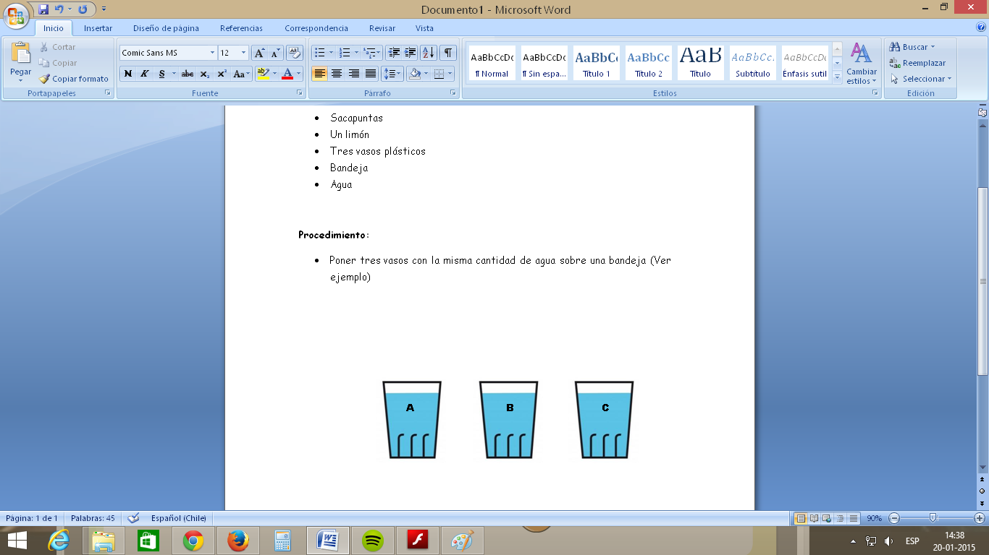Procedimiento Poner tres vasos con la misma cantidad de agua sobre tres platos o bandejas (Ver ejemplo)

Introduce cada elemento en cada uno de los vasos. Observa los resultados

* Responde:

1.- ¿Qué sucede con el agua contenida en el vaso al agregar los objetos__________________________

2.- Porque algunos objetos desplazan más agua que otros ____________________________________  
  
3.- Cual fue el objeto que desplazo más agua _______________________________________________  
conclusión:

Cual es tu conclusión después de haber realizado el experimento

________________________________________________________________________________________________________________________________________________________________________________________________________________________________________________________________________________________________________________________________________________

Enviar la guía respondida a: henriquez.azua@gmail.